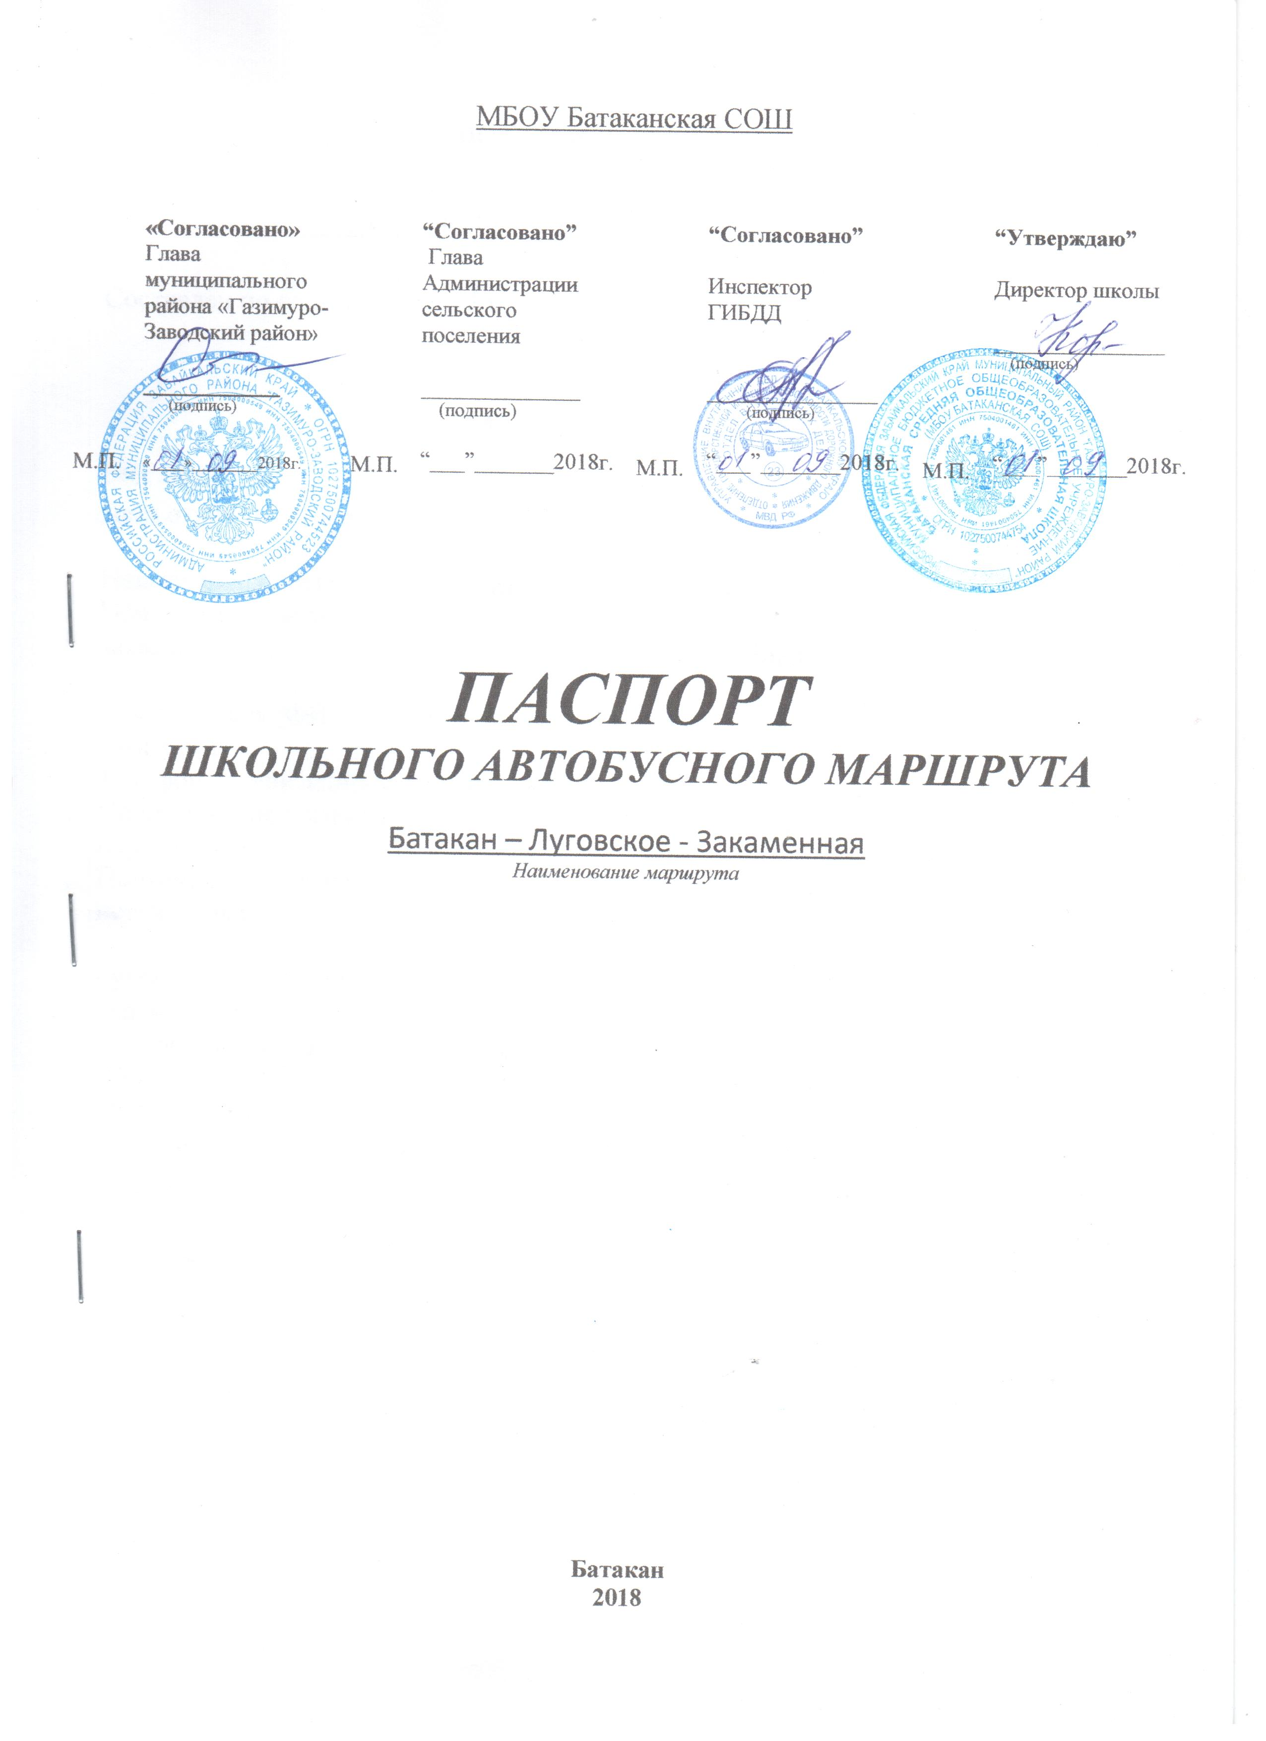

ПАСПОРТ ШКОЛЬНОГО МАРШРУТА

_____МАРШРУТ Батакан – Луговское – Закаменная
(наименование маршрута)

Составлен по состоянию на 01.09.2018 г.

ХАРАКТЕРИСТИКА МАРШРУТА

Вид маршрута | Школьный
Дата открытия и основание | 01.09.20 __ год в целях организации подвоза детей в школу
Наименование организации-заказчика | МБОУ Батаканская СОШ
Почтовый и фактический адрес заказчика | 673642 ул. Центральная, 30, с. Батакан, Газимуро-Заводский район, Забайкальский край.
Руководитель (ФИО) организации-заказчика | Директор школы – О.Ю. Коренева
Телефон организации-заказчика | нет
Наименование организации-перевозчика | МБОУ Батаканская СОШ
Почтовый и фактический адрес перевозчика | 673642 ул. Центральная, 30, с. Батакан, Газимуро-Заводский район, Забайкальский край.
Руководитель (ФИО) организации-перевозчика | Директор школы – О.Ю. Коренева
Телефон организации-перевозчика | нет
Общая протяженность маршрута, км
Марка подвижного состава | ПАЗ 32053-70
Дата закрытия и основания

СХЕМА МАРШРУТА С УКАЗАНИЕМ ЛИНЕЙНЫХ, ДОРОЖНЫХ СООРУЖЕНИЙ И ОПАСНЫХ УЧАСТКОВ

«Согласовано»  Инспектор ГИБДД ___________ / /  (подпись)  «______» ____________ 2015 г. | «Утверждаю»  Директор школы  _______________ (подпись)  «______» ____________ 2015 г.

Схема маршрута
(общий вид на картографической основе)
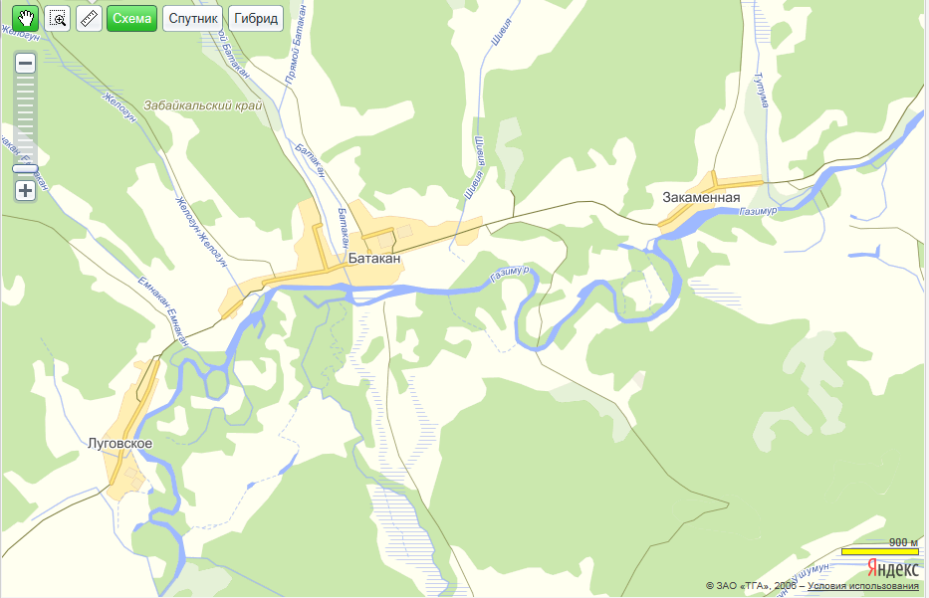

- СОШ
О
О
О
О
О
О
О
О
О
МБДОУ «Аленушка»
О
О
- СОШ
- МБОУ Батаканская СОШ;
О
- остановка;
МБДОУ «Аленушка»
- МБДОУ детский сад «Аленушка»

АКТ ЗАМЕРА ПРОТЯЖЕННОСТИ МАРШРУТА

Комиссия в составе председателя Кореневой О.Ю.,
Членов: Рукавишниковой В.Ф., Щетинина С.С., Шалимовой Е.В.
произвела замер расстояний и общей протяженности маршрута школьного автобуса Батакан – Луговское – Батакан – Закаменная - Батакан
Путем контрольного замера на автобусе марки ПАЗ 32053-70 государственный номер К 618 НС, водитель Щетинин С.С. на стандартной авторезине.

Путем сверки с паспортом дороги, комиссия установила:
- 1. Общая протяженность маршрута согласно показанию счетчика спидометра составила 1 рейс – 20 км. (всего 4 рейса)
- 2. Расстояние от места стоянки автобуса до начального пункта движения 0,05 км.
- 3. Расстояние между промежуточными расстояниями составило: 10 км

Туда |  |  |  |  | Обратно
Показания спидометра | Расстояние между остановочными пунктами | Расстояние от начального пункта движения | Наименование остановочных пунктов |  | Показания спидометра | Расстояние между остановочными пунктами | Расстояние от начального пункта движения
 | 3 –– 5 –– 2 | 10 км | Батакан – Луговское – Батакан – Закаменная |  |  | 3 –– 5 –– 2 | 10 км
 | 3 –– 5 –– 2 | 10 км | Батакан – Луговское – Батакан – Закаменная |  |  | 3 –– 5 –– 2 | 10 км
 | 3 –– 5 –– 2 | 10 км | Батакан – Луговское – Батакан – Закаменная |  |  | 3 –– 5 –– 2 | 10 км

Председатель комиссии – Коренева О.Ю.

Члены комиссии: Рукавишникова В.Ф., Щетинин С.С., Шалимова Е.В.

ХАРАКТЕРИСТИКА ДОРОГИ НА МАРШРУТЕ

Регионального значения, сельская дорога: асфальт
(наименование дороги, категория)
Ширина проезжей части ___7__ м,
Тип покрытия асфальтобетонное – 20 км
(по участкам с указанием их протяженности)
Искусственные сооружения: водопропускные трубы, мосты

Временные изменения на автобусном маршруте
регулярного сообщения

Временные изменения на маршруте (укорочение, введение объездов, прекращение движения) | Дата изменения | Причина изменения

Сведения о трассе маршрута

Кем обслуживается дорога | ДУ Газимуро-Заводского района
Наличие мостов (между какими пунктами или на каком километре) и их грузоподъемность | с. Батакан
Наличие железнодорожных переездов (между какими пунктами или на каком километре) и их вид (охраняемые, неохраняемые) | нет
На каких остановочных пункта имеются съездные площадки | нет
Наличие разворотных площадок на конечных пунктах | нет

КОЛИЧЕСТВO ПЛАНОВЫХ РЕЙСОВ НА МАРШРУТЕ

№  п/п | Сезон | Дни недели | Количество плановых рейсов (всего)
1. | Осень | Понедельник – Пятница | 6 (в день)
2. | Зима | Понедельник – Пятница | 4 (в день)
3 | Весна | Понедельник – Пятница | 4 (в день)

РАСПИСАНИЕ ДВИЖЕНИЯ АВТОБУСОВ НА МАРШРУТЕ
День | Маршрут | Время отправления | Время прибытия | Скорость движения
Понедельник | Батакан – Луговское – Батакан | 7.20, 10.20, 14.30 | 7.35,10.35, 14.45 | Не более 60 км/ч
Понедельник | Батакан – Закаменная - Батакан | 7.05, 10.35, 14.45 | 7.55,9.55, 13,05 | Не более 60 км/ч
Вторник | Батакан – Луговское – Батакан | 7.20, 10.20, 14.30 | 7.35,10.35, 14.45 | Не более 60 км/ч
Вторник | Батакан – Закаменная - Батакан | 7.05, 10.35, 14.45 | 7.55,9.55, 13,05 | Не более 60 км/ч
Среда | Батакан – Луговское – Батакан | 7.20, 10.20, 14.30 | 7.35,10.35, 14.45 | Не более 60 км/ч
Среда | Батакан – Закаменная - Батакан | 7.05, 10.35, 14.45 | 7.55,9.55, 13,05 | Не более 60 км/ч
Четверг | Батакан – Луговское – Батакан | 7.20, 10.20, 14.30 | 7.35,10.35, 14.45 | Не более 60 км/ч
Четверг | Батакан – Закаменная - Батакан | 7.05, 10.35, 14.45 | 7.55,9.55, 13,05 | Не более 60 км/ч
Пятница | Батакан – Луговское – Батакан | 7.20, 10.20, 14.30 | 7.35,10.35, 14.45 | Не более 60 км/ч
Пятница | Батакан – Закаменная - Батакан | 7.05, 10.35, 14.45 | 7.55,9.55, 13,05 | Не более 60 км/ч

Протяженность маршрута – 20 км.

Ориентировочное время в пути: 20-30 мин

ПЕРЕЧЕНЬ АВТОБУСОВ, ОСУЩЕСТВЛЯЮЩИХ ПЕРЕВОЗКУ ШКОЛЬНИКОВ
НА МАРШРУТЕ Батакан – Луговское – Батакан – Закаменная - Батакан

№  п/п | Категория,  эксплуатационное  назначение и класс  АТС | Марка, модель государственный регистрационный знак АТС | Общая вместимость чел. | Год выпуска | Количество,  ед.
1. |  | ПАЗ 32053-70  К 618 НС | 22 | 2011 | 1

Перевозчик:
МБОУ Батаканская СОШ
___________________
"__" ___________ 2018 г.
М.П.

